附件：
中国药科大学2024年自考助学缴费指南

一、登录自考助学系统入口：https://zgykzk-student.sccchina.net/
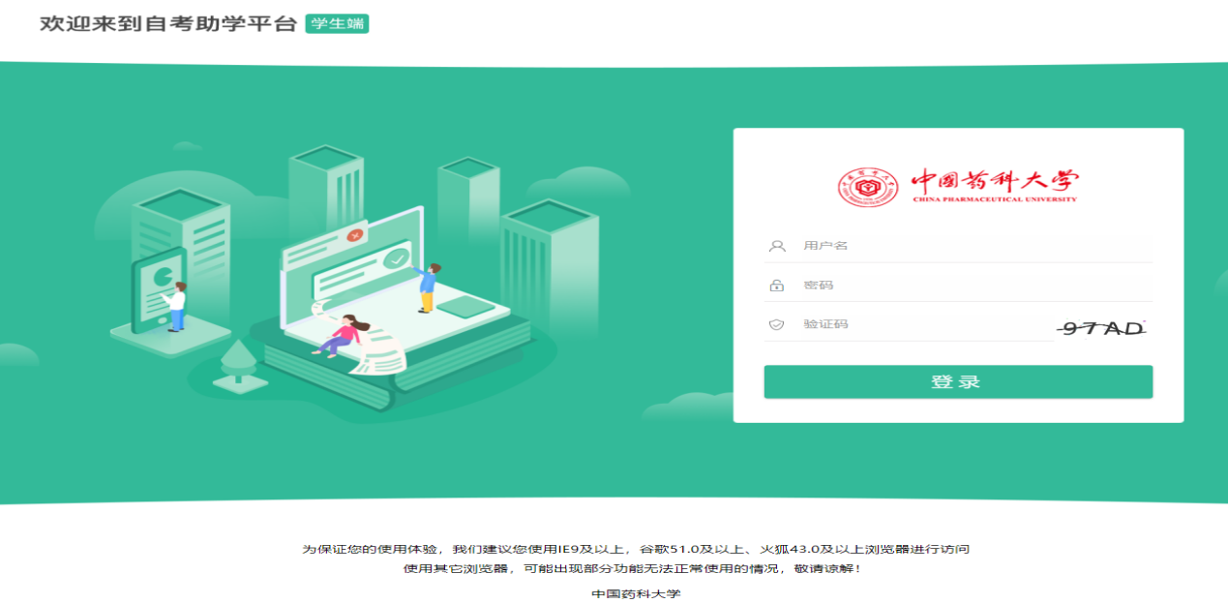
二、在个人登录页面，点击上方“财务”按钮进入，选择“学费在线支付”-“立即缴费”。
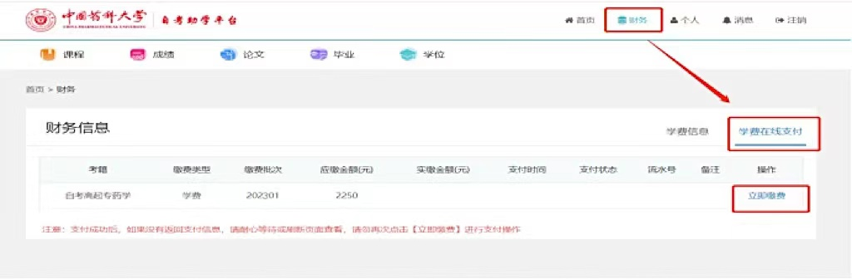
三、确认个人信息后，进入缴费页面，可选择微信、支付宝扫码支付，也可以用银行卡账号支付。
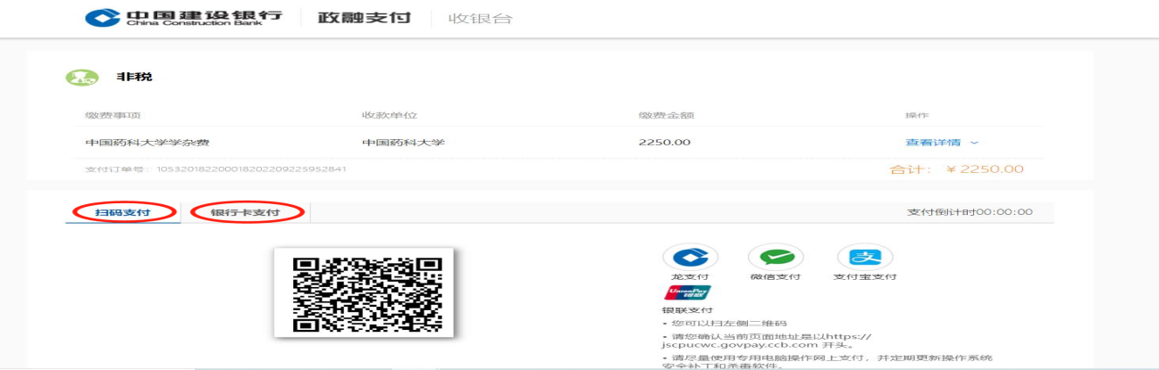
四、支付完成后可返回系统首页，在“财务”中查询缴费状态。

